Лабораторна робота № 5
З дисципліни: Бази даних та інформаційні системи
Студента: Богдана Вячеслава (група МІТ-31)
Тема: MongoDB: базові операції, запити та індексація.

Мета роботи: Ознайомитися з MongoDB як документоорієнтованою NoSQL БД, виконати CRUD-операції, побудувати запити з фільтрацією та створити індекси. Середовище: Локальна MongoDB Community Server, підключення через MongoDB Compass (mongosh). Варіант: 8 (Таксі/каршеринг).
Хід виконання:
1. Створення бази даних та колекцій
Було створено БД lab5 та три колекції: drivers, cars, trips.
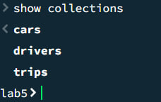
2. Додавання тестових даних (Create)
За допомогою методу insertMany було додано 10 водіїв, 15 автомобілів та 30 поїздок.
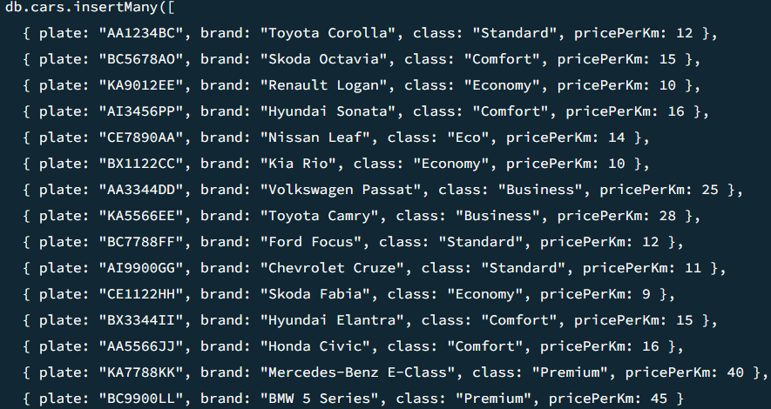
3. Читання, Оновлення, Видалення (Read, Update, Delete) Виконано пошук скасованих поїздок, оновлено рейтинг водію ($set), підвищено ціну за км для економ-класу ($inc) та видалено одну скасовану поїздку
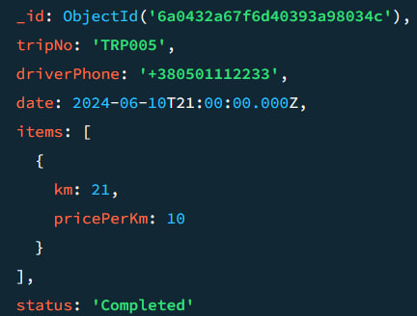

4. Запити та фільтрація Створено 5 власних запитів з використанням операторів порівняння та логічних операторів ($gt, $in, $and, $or, $ne).
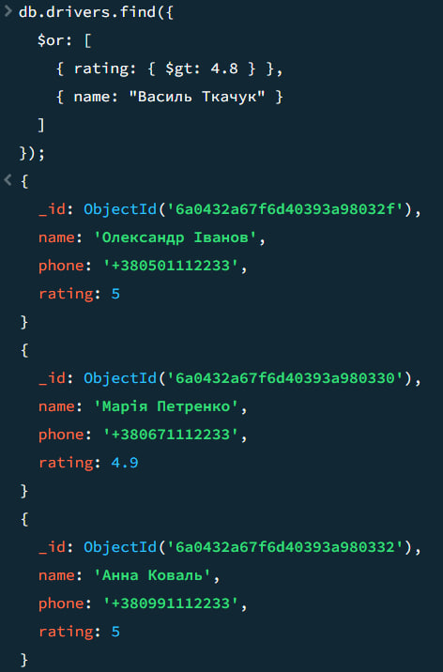
5. Індексація Створено унікальний індекс для телефонів, а також складені індекси для таблиць автомобілів та поїздок. Перевірка через explain("executionStats") показала, що після створення індексу база даних не сканує всі документи підряд (COLLSCAN), а використовує індекс (IXSCAN), що значно зменшує показник totalDocsExamined та прискорює пошук.
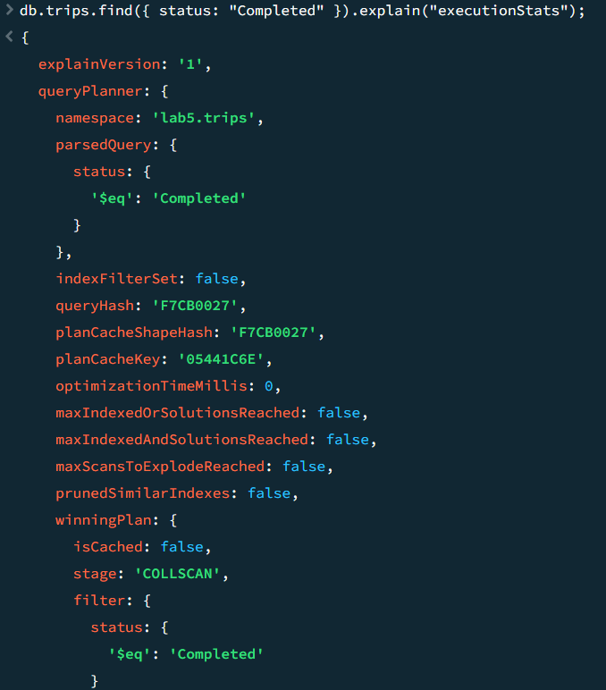
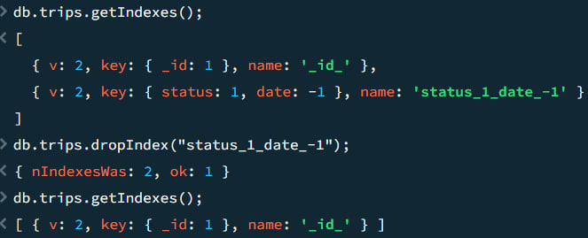

Частина 2
Що нового було вивчено під час роботи: У ході виконання роботи було детально вивчено принципи функціонування механізму Aggregation Framework у MongoDB, який призначений для багатоетапної обробки та аналізу великих масивів даних. На практиці опановано побудову агрегаційних конвеєрів (pipelines) із використанням ключових стадій: $match для фільтрації поїздок за часом та статусом, $group для розрахунку сумарних показників пробігу, $sort для ранжування результатів та $project для трансформації структури документів. Окрему увагу було приділено роботі з масивами за допомогою оператора $unwind та реалізації зв’язків між колекціями trips та drivers через оператор $lookup, що дозволило поєднати дані про поїздки з інформацією про водіїв в одному аналітичному запиті.
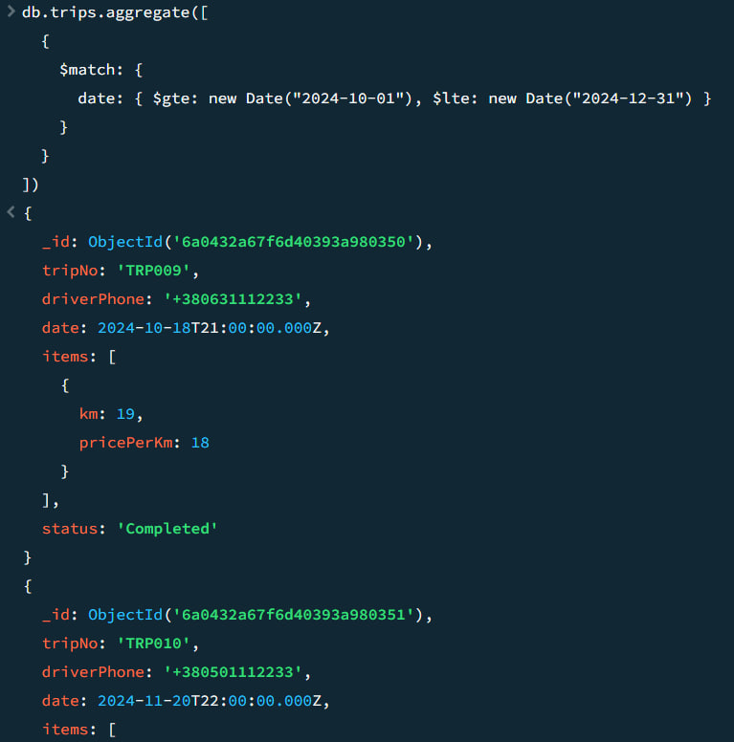

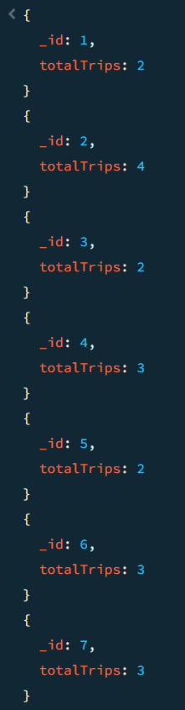
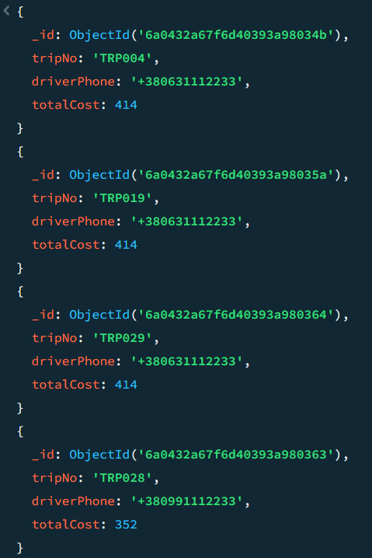
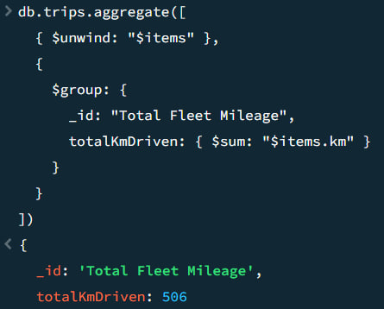
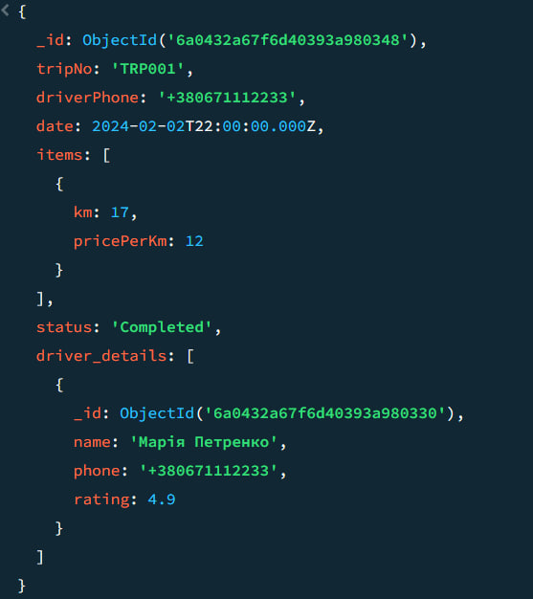
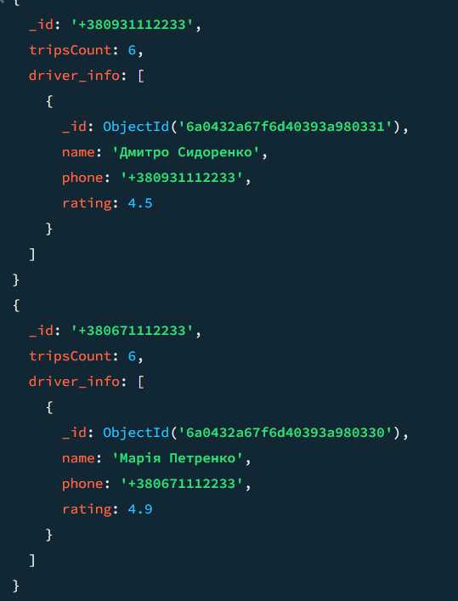
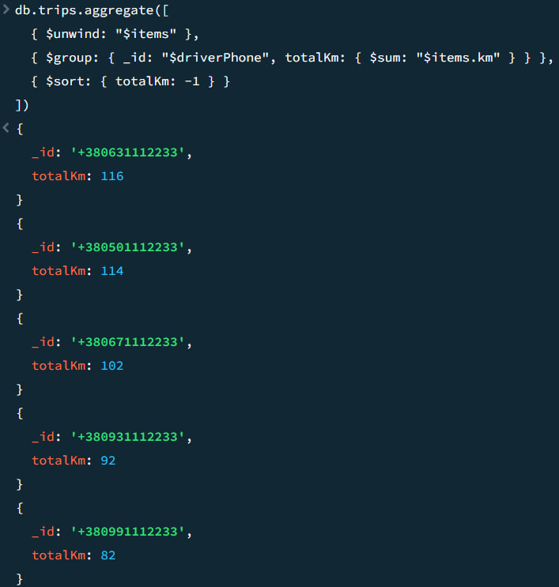
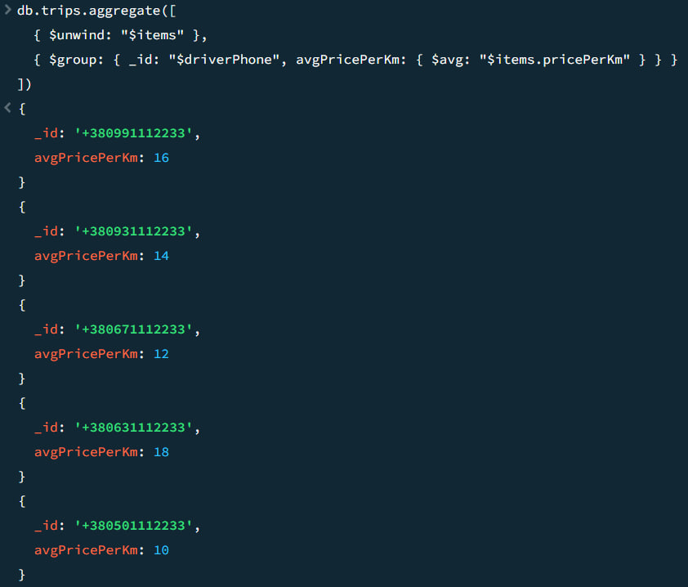
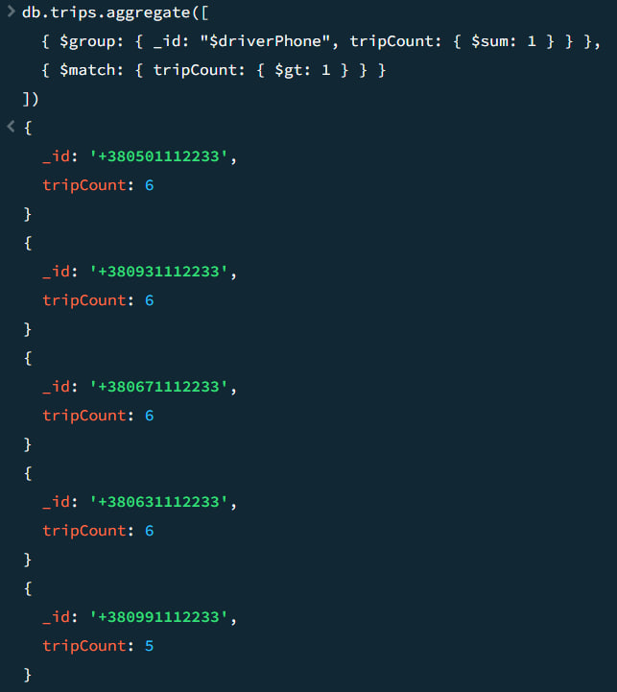

Висновки: Під час виконання лабораторної роботи було успішно встановлено та налаштовано MongoDB. На практиці закріплено навички роботи з документоорієнтованою NoSQL базою даних: створення колекцій, виконання CRUD-операцій, використання операторів фільтрації для побудови складних запитів та створення індексів для оптимізації продуктивності.
• Що нового було вивчено: Опановано роботу з конвеєром агрегації (Aggregation Framework) у MongoDB. Вивчено стадії $match (фільтрація), $group (групування даних), $sort (сортування), $unwind (розгортання масивів) та $lookup (з'єднання документів з різних колекцій аналогічно JOIN у SQL).
• Які виклики виникли: Найбільшим викликом було зрозуміти логіку розгортання вкладених масивів за допомогою $unwind перед тим, як робити математичні обчислення через $project чи $group.
• Які оптимізаційні підходи працюють найкраще: Найефективнішим підходом є розміщення стадії фільтрації ($match) на самому початку конвеєра. Це дозволяє базі даних використовувати індекси та відсікати непотрібні документи ще до етапів групування та з'єднання ($lookup), що суттєво економить ресурси пам'яті та процесора.

